Уважаемые граждане!

Отделение ПФР по Курской области информирует, что вы можете подать заявление или получить государственную услугу в АО КО «Многофункциональный центр по предоставлению государственных и муниципальных услуг» (МФЦ) и его филиалах

по следующим вопросам Пенсионного фонда РФ:

Материнский (семейный) капитал
- Выдача государственного сертификата на материнский (семейный) капитал.
- Распоряжение средствами (частью средств) материнского (семейного) капитала.
- Информирование граждан о размере материнского (семейного) капитала (его оставшейся части).

Индивидуальный (персонифицированный) учет
- Регистрация в системе индивидуального (персонифицированного) учета (ПУ), в том числе прием от зарегистрированных лиц заявлений об изменении анкетных данных, содержащихся в индивидуальном лицевом счете, или о выдаче документа, подтверждающего регистрацию в системе ПУ.
- Информирование зарегистрированных лиц о состоянии их индивидуальных лицевых счетов в системе обязательного пенсионного страхования.
- Предоставление сведений о трудовой деятельности зарегистрированного лица, содержащихся в его индивидуальном лицевом счете.

Пенсии
- Установление страховых пенсий, накопительной пенсии и пенсий по государственному пенсионному обеспечению.
- Выплата страховых пенсий, накопительной пенсии и пенсий по государственному пенсионному обеспечению.
- Установление федеральной социальной доплаты к пенсии.
- Информирование граждан об отнесении к категории граждан предпенсионного возраста.
- Установление страховых пенсий, накопительной пенсии и пенсий по государственному пенсионному обеспечению гражданам, выехавшим на постоянное жительство за пределы территории РФ.
- Выдача гражданам справок о размере пенсий (иных выплат).

Инвестирование средств пенсионных накоплений
- Реализация прав при формировании и инвестировании средств пенсионных накоплений и принятие решений по ним.

Ежемесячная денежная выплата (ЕДВ)
- Установление ежемесячной денежной выплаты отдельным категориям граждан в Российской Федерации.
- Информирование граждан о предоставлении государственной социальной помощи в виде набора социальных услуг.
- Размещение сведений о транспортном средстве, управляемом инвалидом, или транспортном средстве, перевозящем инвалида и (или) ребенка-инвалида, в федеральной государственной информационной системе «Федеральный реестр инвалидов».
- Выдача гражданам справок о размере выплат.

Выплаты на детей
- Предоставление ежемесячной выплаты и единовременной выплаты в целях реализации Указа Президента Российской Федерации от 7 апреля 2020 г. № 249 «О дополнительных мерах социальной поддержки семей, имеющих детей».

Уход за нетрудоспособными
- Осуществление компенсационных выплат неработающим трудоспособным лицам, осуществляющим уход за нетрудоспособными гражданами.
- Осуществление ежемесячных выплат лицам, осуществляющим уход за детьми-инвалидами или инвалидами с детства I группы.

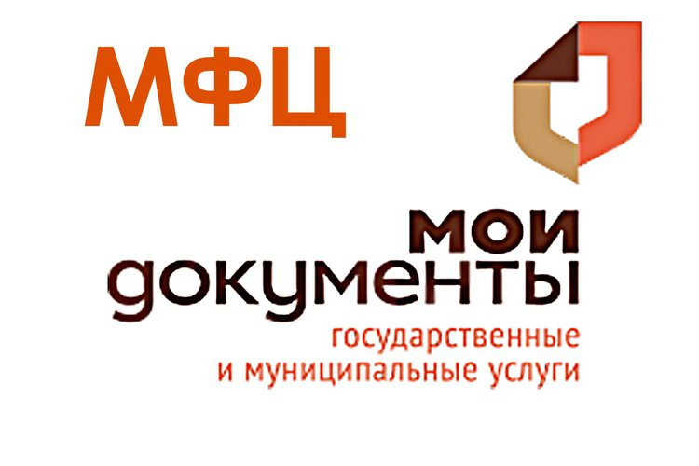

#важнознать

